**XY710** *Scheda creata il 18 luglio 2024*

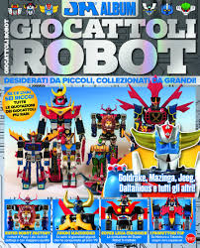**Descrizione bibliografica**

\***Japan magazine album.** - N. 01 (lug.-ago.)- . - Cernusco sul Naviglio : Sprea, 2024- . - volumi : ill. ; 29 cm. ((Bimestrale. – CFI1129437

Variante del titolo: *JM album

Soggetto: Giocattoli – Giappone – Sec. 20. - Periodici

**Informazioni storico-bibliografiche**

La nuova collana Japan Magazine Album si rivolge agli appassionati di memorabilia. Gli anni’80 sono stati un’epoca d’oro per i giocattoli, e tra le gemme più scintillanti spiccano i giocattoli robotici che hanno catturato l’immaginazione di intere generazioni. Questi affascinanti compagni di gioco, con i loro ingranaggi meccanici e luci lampeggianti, erano il sogno di ogni bambino. I piccoli fan degli anime giapponesi si sono innamorati dei Gundam, robot giganti provenienti dalla serie televisiva omonima. Queste figure dettagliate e articolate hanno portato il fascino del mecha giapponese direttamente nelle mani dei bambini di tutto il mondo. Lo speciale approfondisce collezioni e rarità dell’infanzia di tanti appassionati. <https://sprea.it/rivista/45514-japan-magazine-album-n1>.